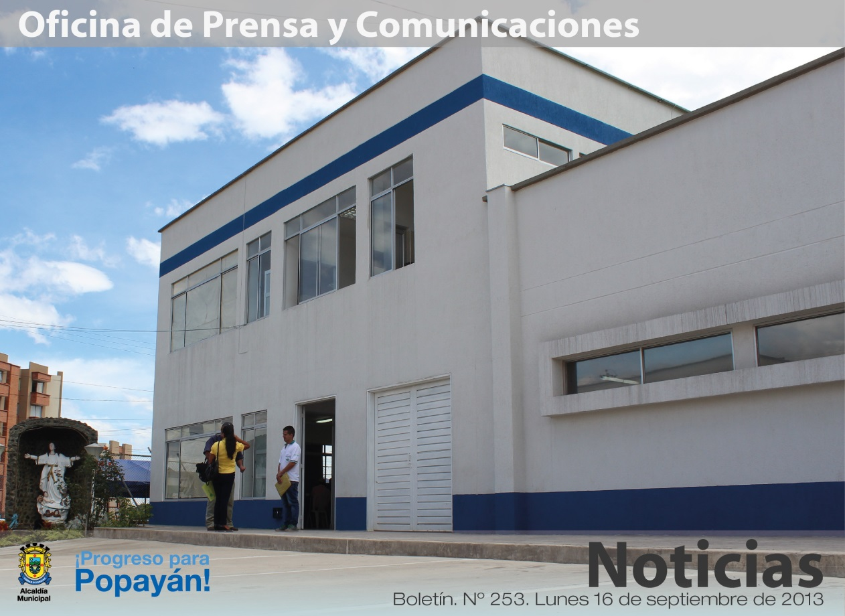---------------------------------------------------------------

**Nueva sede de Tránsito y Transporte Municipal**

*Las instalaciones de la Secretaría de Tránsito se renuevan para atender de una manera más rápida a la ciudadanía y brindarle mayor comodidad. A finales de septiembre se realizará la inauguración de esta nueva sede.*

**Agenda**

**Lanzamiento proyecto de Seguridad Alimentaria**

**Fecha:** Martes 17 de septiembre

**Hora:** 9:00 a.m.

**Lugar:** Auditorio del CAM

**Asistentes:** Miembros del DPS, Ascolmicay y 320 familias beneficiarias

**Invita:** Secretaría de Salud

**Inauguración de la Oficina de Atención al Usuario de la empresa de Acueducto y Alcantarillado de Popayán**

**Fecha:** Viernes 20 de septiembre

**Hora:** 10:00 a.m.

**Lugar:** Instalaciones de la empresa de Acueducto y Alcantarillado de Popayán

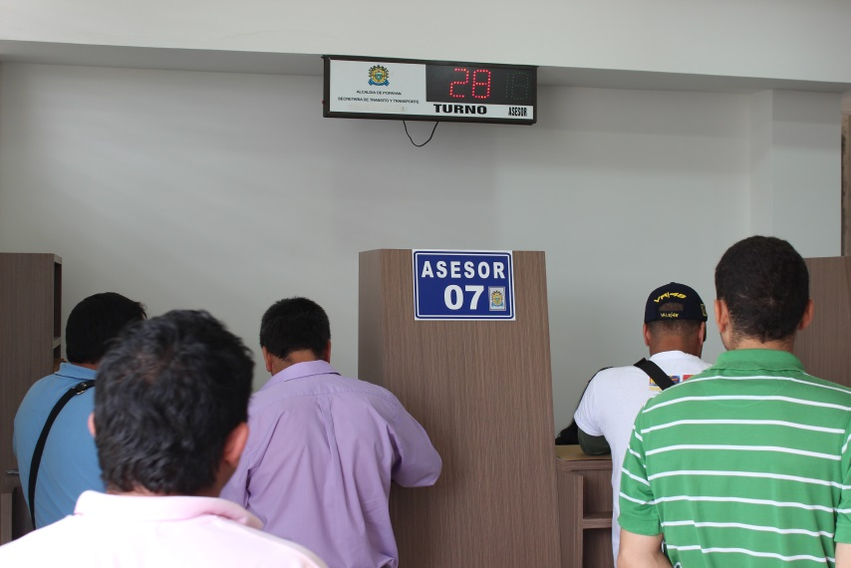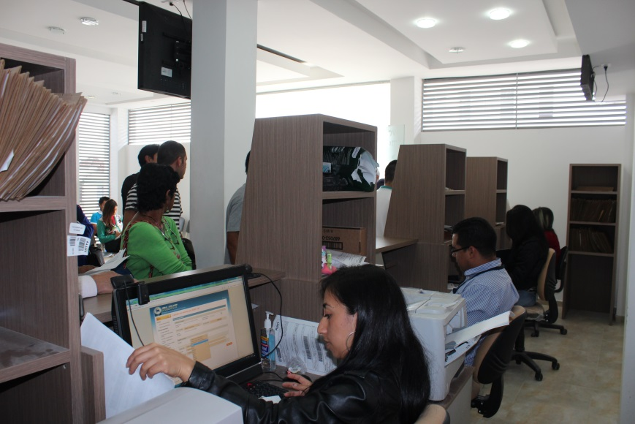En pocos días la Administración Municipal entregará a la ciudadanía payanesa una nueva sede de la Secretaría de Tránsito y Transporte, el secretario Miguel Hernán Muñoz indicó que “con una inversión de aproximadamente 800 millones de pesos se dispone de una infraestructura moderna para el servicio de la comunidad, en donde se prestarán mejores servicios y las personas se sentirán más cómodas”.

Se espera que a finales del mes de septiembre se entregue en su totalidad la obra, “es satisfactorio para la administración Fuentes poner en funcionamiento estas instalaciones, era una necesidad urgente y tendremos un edificio con todas las condiciones, los equipos de trabajo y una entidad bancaria al interior para facilitar todo tipo de trámites”.

El secretario de Tránsito expresó que es importante que las diligencias en esta dependencia se realicen de manera personal y no a través de terceros, “son varios los casos en los que conocemos que hay personas que desorientan al ciudadano y realmente la mayoría de procesos son sencillos y algunos de ellos indelegables”.

Para la Alcaldía de Popayán es indispensable cada día mejorar en la atención a la comunidad, por ello se continuarán realizando esfuerzos para optimizar la prestación de servicios.

**Primera fase del segundo carril de la vía Pomona se entregará en mes y medio**

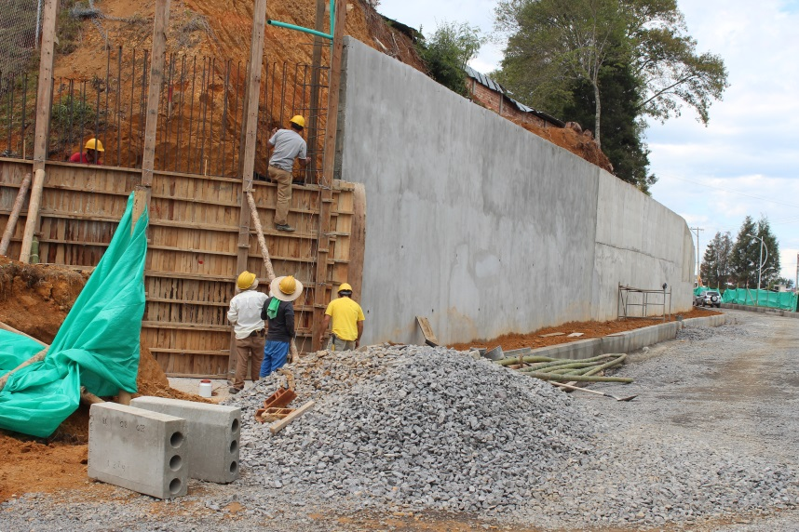En un 80 por ciento avanza la obra de la calzada izquierda de la vía Pomona. Así lo indicó el secretario de Infraestructura, Jairo Navia, quien explicó que pese a los imprevistos de carácter técnico que se presentaron, la obra se entregará en mes y medio.

“Tuvimos un problema de aguas subterráneas encontradas al lado del *box culvert* que estamos construyendo, por esto, tuvimos que hacer un nuevo estudio técnico para hacer unos filtros; además, el muro de contención tuvo que hacerse más grande de lo prvisto. Lo anterior, ha retrasado la obra pero seguimos trabajando para que la ciudadanía goce de esta nueva vía”, agregó el titular de Infraestructura.

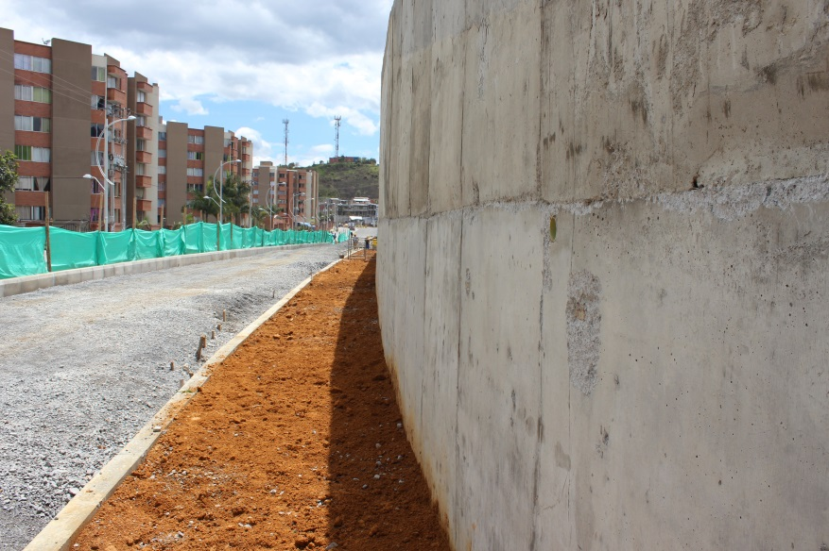Obras peatonales y nuevo pavimento (450 metros) es lo que realiza la Secretaría de Infraestructura en la construcción de la pavimentación de la carrera 2 entre la calle 25N. La primera fase comprende desde la Secretaría de Tránsito municipal hasta le entrada de la vereda Real Pomona.

La segunda fase se culminará con el crédito que realizó el municipio de 1.500 millones de pesos, aprobado por el Concejo municipal. Al momento se trabaja en la estructura de la licitación.

La obra completa de la vía Pomona se entregará a principios del próximo año.

**Popayán Joven apoya Comunarte 2013, lanzamiento 20 de septiembre**

Este viernes 20 de septiembre llega el lanzamiento de Comunarte 2013, el concurso inter-comunas de talentos artísticos Alcaldía de Popayán, que se realiza a través de la Secretaría del Deporte y la Cultura y exalta el talento de los artistas de barrios y veredas de la ciudad.

Esta nueva edición será apoyada por Popayán Joven y la Unidad de Víctimas, que se une para brindar un Concierto por la Paz con la presentación de artistas nacionales, quienes compartirán tarima con los ganadores de Comunarte.

La Secretaría del Deporte y la Cultura invita a disfrutar de un gran show artístico en el parque ‘Francisco José de Caldas’ a partir de las 6:00 de la tarde.

**Cupos disponibles para las Escuelas de Formación en Expresiones Artísticas en Popayán**

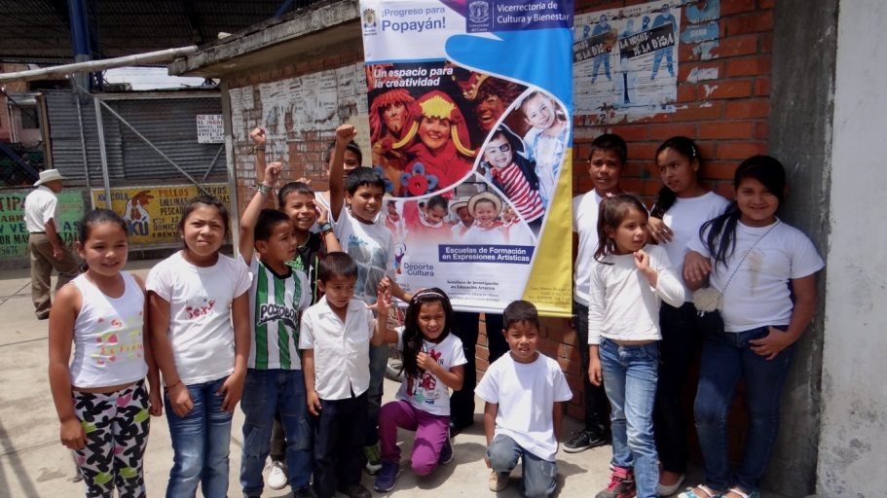La Secretaría del Deporte y la Cultura en convenio con la Vicerrectoría de Cultura de la Universidad del Cauca tienen abiertas las inscripciones para las Escuelas de Formación en Expresiones Artísticas.

Los talleres que serán guiados por docentes de la Universidad del Cauca buscan fortalecer las habilidades motoras y despertar la sensibilidad artística de los niños de cada sector, además de brindarles una formación integral para que aspiren a un futuro con mayores oportunidades.

Los interesados deben estar entre 5 y 16 años de edad y pueden inscribirse en la Coordinación de Cultura de la Secretaría, ubicada al interior de la Alcaldía Municipal o en el salón comunal de las comunas 2 y 7.

**Según un estudio realizado en mil viviendas, en Popayán es baja la presencia del mosquito transmisor del dengue**

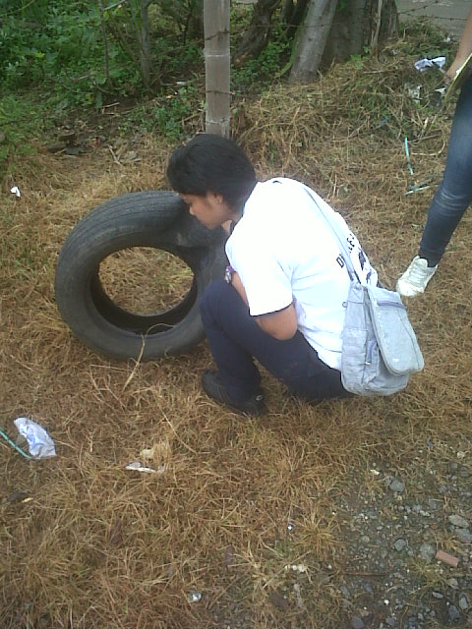El programa de Enfermedades Transmitidas por vectores, ETV, de la Secretaria de Salud de Popayán, con el apoyo del Centro Nacional de Capacitación Laboral, Cenal, realizó el Índice Aedico en lavaderos, plantas acuáticas, floreros, llantas, canaletas, botellas, tapas y juguetes viejos, entre otros depósitos interiores de mil viviendas situadas en las nueve comunas del Municipio, por ser estos lugares en los que más se observa la presencia de larvas del mosquito ***Aedes Aegypti,***transmisor del dengue, afirmó Javier Andrés Palta, a cargo de este programa del Municipio de Popayán.

El funcionario igualmente indicó, que según las actividades realizadas por la Secretaría de Salud de Popayán, para prevenir esta grave enfermedad viral, que se transmite por la picadura de este insecto, han arrojado muy buenos resultados, toda vez que en la ciudad, es bajo el nivel de riesgo en cuanto a la patología anotada.

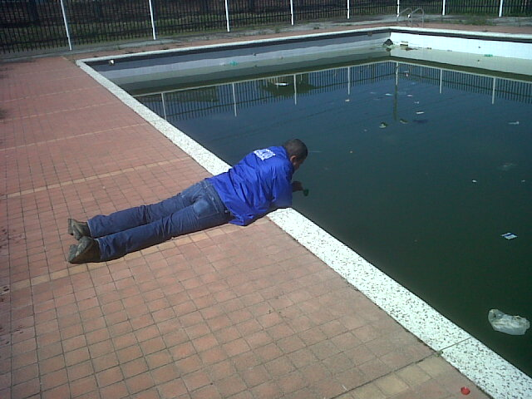También han sido muy importantes las acciones adelantadas  por el  programa de Enfermedades Transmitidas por Vectores, ETV, en cuanto a educación sanitaria, recolección de inservibles, visitas domiciliarias, revisión de lugares subterráneos como piscinas abandonadas, depósitos de aguas naturales y artificiales, han dado muy buenos resultados. Por tal razón, se continuará adelantando la vigilancia entomológica para evitar que en la capital del Cauca, se presente un brote de patologías en las que intervienen vectores como el Dengue.

**Brigada de Promoción y Prevención en Salud, dirigida a noventa personas**

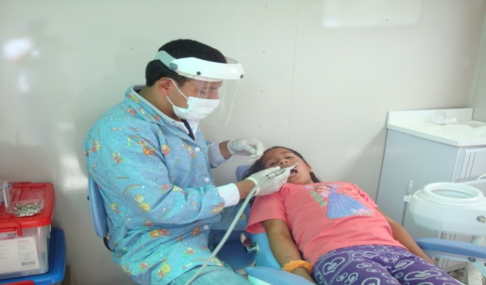El próximo lunes 23 de septiembre de 8:00 de la mañana a 12:00 del día, en el Polideportivo Santa Librada, ubicado en la calle 11 # 42ª27, la Secretaría de Salud de Popayán, llevará a cabo una Brigada de Promoción y Prevención en Salud, dirigida a noventa personas entre niños y adultos, quienes recibirán diversos servicios en salud, entre otros, odontología, a cargo de estudiantes de décimo semestre de la Universidad Antonio Nariño y de funcionarios de la ESE Popayán, quienes realizarán profilaxis a niños y adultos.

De igual forma, la Secretaría de Salud del Municipio, realizará una jornada de vacunación canina y felina y una actividad recreativa, a cargo del Politécnico Latinoamericano del Norte.

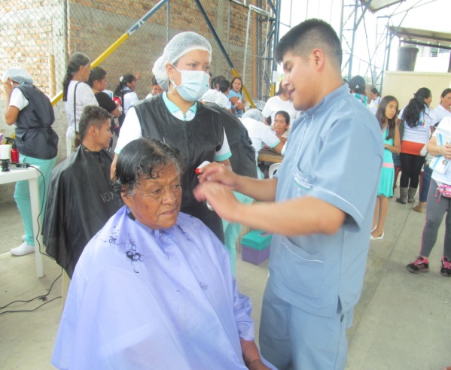Dentro de las diferentes actividades, también se llevará a cabo una conferencia sobre Alcoholismo, por parte de miembros de Alcohólicos Anónimos, AA, patrocinada por la Casa Odontológica.

También se prestará el servicio de peluquería y manicure, por parte de estudiantes de la academia de belleza “Francia”.